TEMA 07 – CONSULTAS SOBRE VARIAS TABLAS. COMPOSICIÓN INTERNA Y CRUZADA

Consultas multitabla

* Inner join



* + Inner es opcional
  + Si omitimos el “on”, nos devuelve el producto cartesiano
  + Cuando se llaman igual la PK y la FK



* Natural join
  + Cuando se llaman igual la PK y la FK se puede automatizar todavía más:



* Composiciones externas
  + “LEFT OUTER JOIN”
    - Devolverá todas las filas de la tabla que hemos colocado a la izquierda de la composición
    - Relacionará las filas de la tabla izquierda con las filas de la tabla de la derecha con las que encuentre una coincidencia
    - Si no encuentra ninguna coincidencia, se mostrarán los valores de la fila de la tabla izquierda y “null” en la derecha



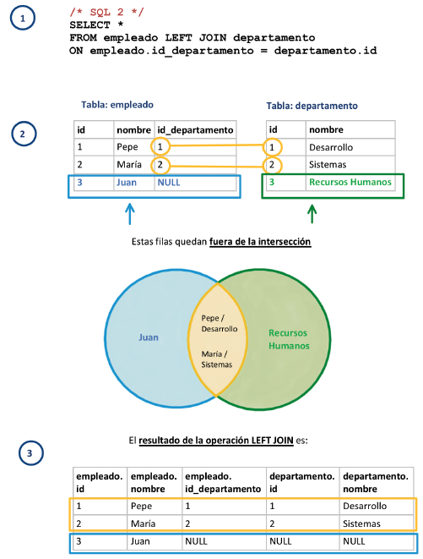

* + “RIGHT OUTER JOIN
    - Devolverá todas las filas de la tabla que hemos colocado a la derecha de la composición
    - Relacionará las filas de la tabla derecha con las filas de la tabla de la izquierda con las que encuentre una coincidencia
    - Si no encuentra ninguna coincidencia, se mostrarán los valores de la fila de la tabla derecha y “null” en la derecha



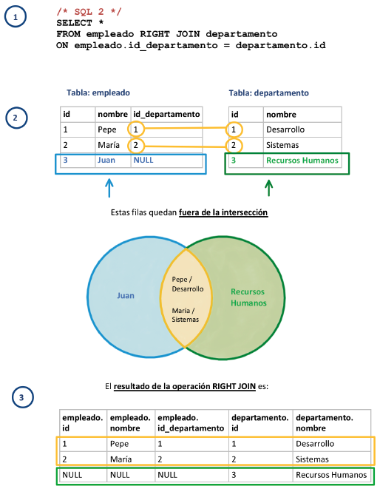

* + “FULL OUTER JOIN”
    - No implementada en MySQL
    - Para poder simularla, será necesario el uso del operador “UNION”
    - El resultado de una composición de tipo “FULL OUTER JOIN” es obtener la intersección de las dos tablas, junto a las filas de ambas tablas que no se puedan combinar

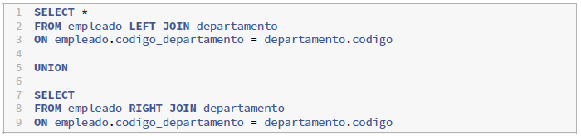

* + “NATURAL LEFT JOIN”
    - Realiza un “LEFT JOIN” entre las dos tablas
    - No es necesario utiliza la cláusula “ON”
    - Cuando los nombres de las columnas sobre las que queremos relacionar las 2 tablas se llamen igual en las 2 tablas
    - Vamos, igual que el “NATURAL JOIN”

Unir 3 o más tablas



Unir una tabla consigo misma (self-equi-join)

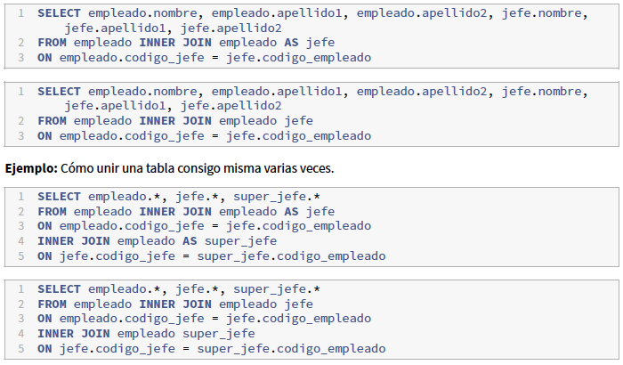

Unir tablas de diferentes bases de datos



Uniones equivalentes (equi-joins) y no equivalentes (non-equi-joins)